

PROGRAMACIÓN

1ºCFGS DAW

HOJA 3

UNIDAD 2

1.- Realiza una clase **finanzas** que convierta dólares a euros y viceversa. Como atributo tiene un número decimal para almacenar a como está el cambio entre ambas monedas.

Como constructores tiene:

* Un constructor **finanzas()** por defecto, el cual establecerá el cambio Dolares- Euros en 1.06 (1 dólar son 1.06 euros)
* Un constructor **finanzas(double)**, el cual permitirá configurar el cambio dólar- euro.

Codifica los métodos **dolaresToEuros** y **eurosToDolares**. Ambos métodos reciben la cantidad de dinero a cambiar, realizan la conversión de la moneda y devuelven la respuesta.

Prueba que dicha clase funciona correctamente haciendo conversiones entre euros y dólares realizando las siguientes acciones:

* Crea un objeto finanzas denominado finanza con el constructor por defecto
* Pide al usuario que te introduzca los dolares que tiene y muestra cuantos euros son
* Pide al usuario que te introduzca los euros que tiene y muestra cuantos dolares son
* Crea otro objeto finanza2 con el cambio a 1.10 y con los dolares introducidos anteriormente por el usuario muestra cuantos euros son.

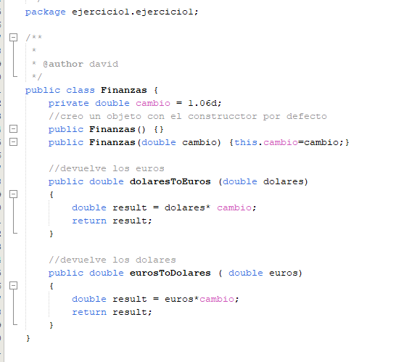

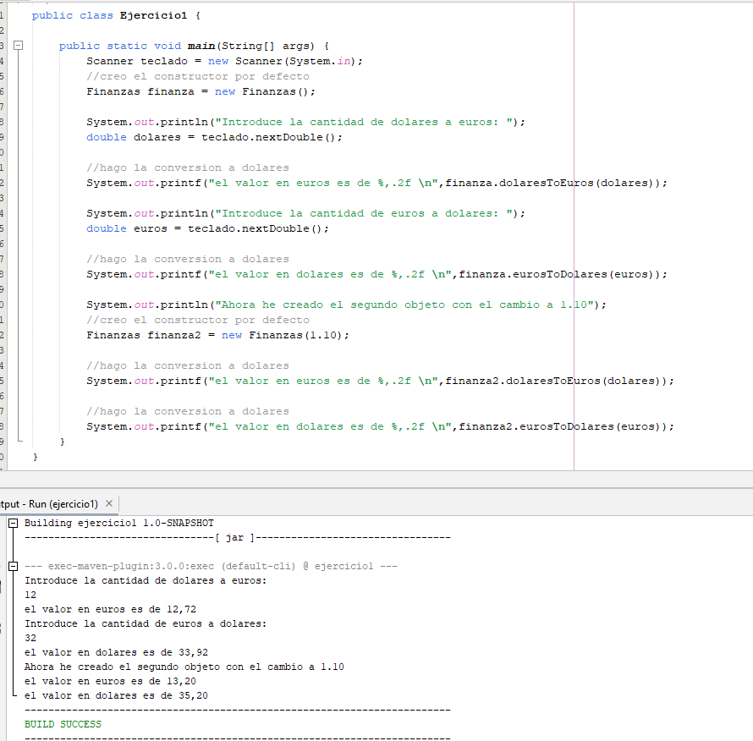

2.- Define una clase **Numero** que almacene un número entero y tenga las siguientes características:

* Un constructor por defecto que inicializa a 0 el número interno
* Constructor que inicializa el número interno con un número pasado por parámetro.
* Método **suma** que permite sumarle un número al valor interno.
* Método **resta** que resta un número al valor interno.
* Método que devuelva el valor del número interno.
* Método **doble** que devuelve el doble del valor interno.
* Método **triple** que devuelve el triple del número interno.
* Método que permita variar el valor del valor interno.

En el programa principal genera un objeto de tipo Numero y prueba todos sus métodos.

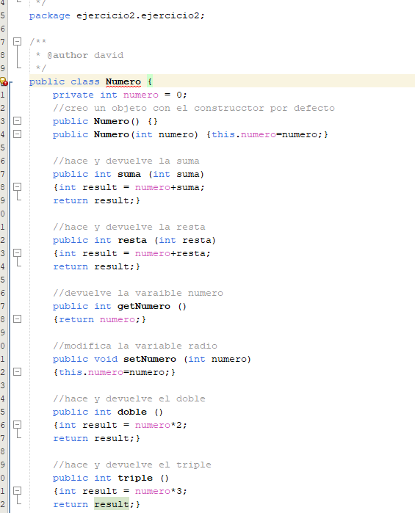

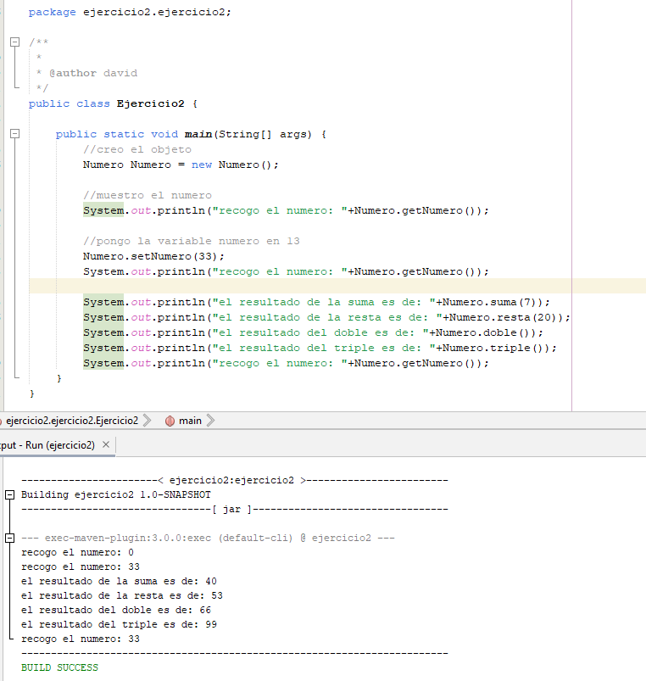

3.- Implementa una clase **Satélite** con los atributos enteros privados: **meridiano, paralelo y distancia a la tierra.** Haz los siguientes métodos:

* Constructor por defecto que inicialice todos los parámetros a 0.
* Constructor que inicialice los valores de los atributos según tres valores pasados por parámetro.
* Método **printPosicion** que imprima donde se encuentra localizado el satélite.
* Método **variarAltura** que reciba por parámetro un desplazamiento (positivo o negativo) que haga que el satélite varie su distancia a la Tierra.
* Método **variarPosicion** que reciba dos parametros que permitan variar los atributos de posicion (meridiano y paralelo).
* Método **enOrbita** que devuelve un valor booleano que indique si el satélite está en Tierra (false) o en Orbita (true). (Entendemos que está en la Tierra si la distancia es menor que 16000 metros)

En el programa principal genera un objeto de tipo Satélite y prueba todos los métodos.

